**Special cases during testing**

In timpul testarii, s-ar putea intampla sa avem anumite situatii speciale:

* sa setam/obtinem membrii privati
* sa obtinem un obiect ce e @Autowired
* sa accesam metode private

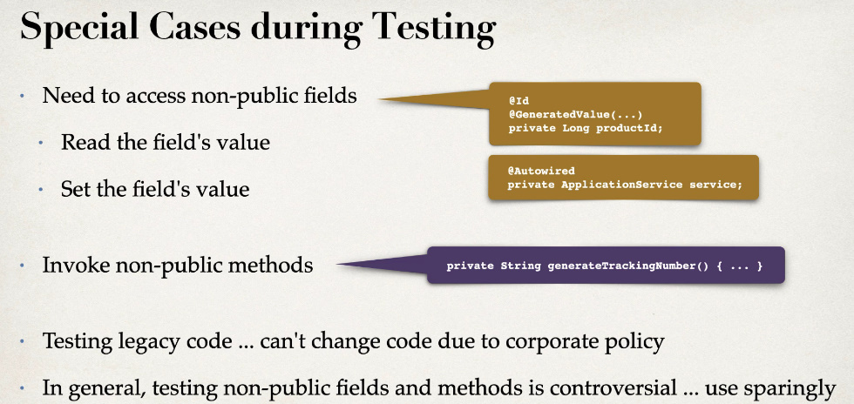

Nu putem modifica codul intr-o corporatie asa usor, mai ales canf vine vorba de testare

In plus, testarea metodelor/fieldurilor private se face doar la absoluta necesitate

**ReflectionTestUtils class**

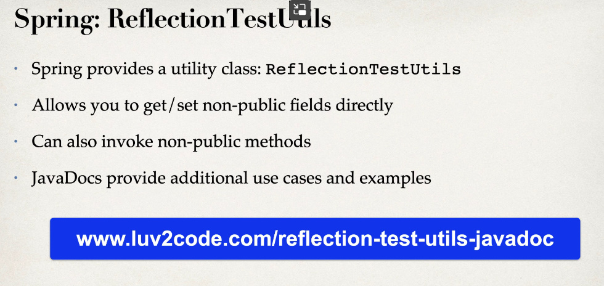

* Pentru a putea citi un field private, folosim:

**ReflectionTestUtils.getField(object,”nume private field”)**

Aceasta metoda returneaza valoarea la field

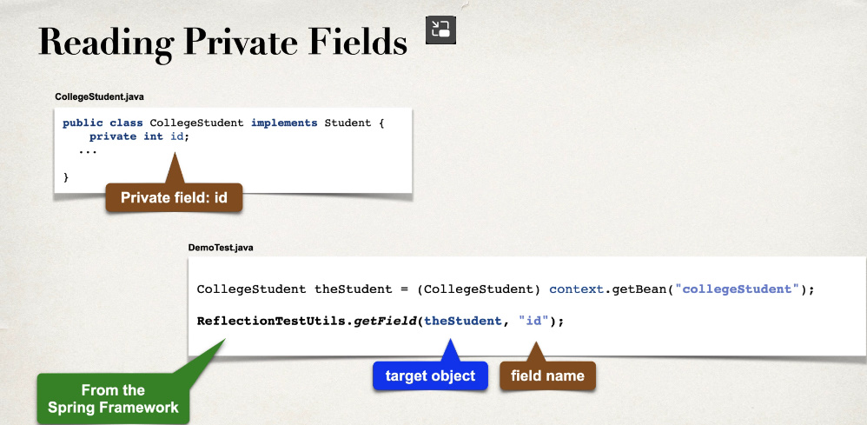

* **ReflectionTestUtils.setField(object,”field”,valoare)** – setam valoarea fieldului private in object

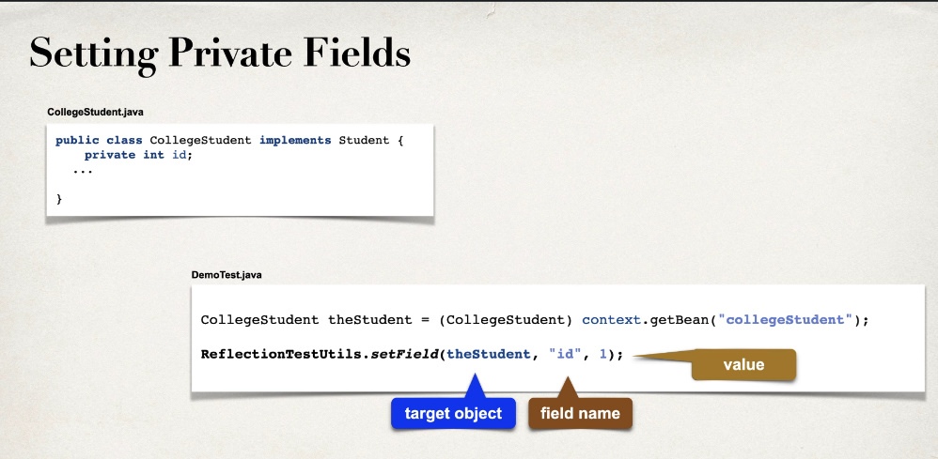

* **ReflectionTestUtils.invokeMethod(object,”metoda”)** – apeleaza o metoda privata din object